CEAHOW SOUTHERN CALIFORNIA INTERGROUP
Website: ceahowsci.org – Email: sci@ceahowsci.org
Tel. (626) 358-2827

AGENDA
DECEMBER 21, 2025 – 12 P.M. - 21 DE DICIEMBRE DEL 2025
ZOOM Meeting ID- 830 6652 8484 Password/Clave- CEAHOWSCI = - Click to open Zoom
Tel. 1-669-900-6833, ID. 830 6652 8484#, Password. 403072812,
Intérprete al español: Tel: (609) 746-1082 - Clave: 521387#
1. Serenity Prayer - Stephanie / Oración de la Serenidad
2. Call to Order - Stephanie chair@ceahowsci.org / Llamada al orden
Please mute your line if your are not speaking / Favor de poner en silencio su línea si no se le concede la palabra

3. Secretary’s Report - Venest / Reporte de Secretaria
Approval of minutes / Aprobación del acta de reunión.

4. Chair’s Report – Stephanie / Reporte de Coordinador de la Mesa Directiva

5. Welcome New IR’s – Stu / Bienvenida a los nuevos
Number of new IR’s / Numero de representantes nuevos: _______

6. IR’s Packet Overview / Revisión del paquete de RI

7. Number of new meetings/ No. de reuniones nuevas: 0
8. Number of closed meetings/ No. de reuniones que cerraron: 0
9. Number of meetings moved to another intergroup /No. de reuniones que cambiaron a otra intergrupal): 0
10. Total number of meetings / No. total de reuniones: 53
Face-to-Face Meetings / Reuniones cara-a-cara: 19 English – 24 Spanish
Zoom or Teleconference Meetings / Reuniones por Zoom o Teleconferencia: 4 English – 5 Spanish

11. Roll Call – Venest. All Reps please raise your hand or open your line and say how many groups you are representing. When there is a call for a vote, only one vote per person is counted. Todos los Representantes levanten su mano o abran el micrófono y digan cuántas reuniones representan. Cuando se pide algún voto, solo se toma en cuenta un voto por persona.

12. Number of groups represented – Venest / Número de grupos representados: _______
a. Number of guests and WSO Board Liaison / Numero de invitados y Miembro enlace de la Mesa Directiva WSO: ___

13. Reminder for all intergroup reps to sign in on the roll sheet when the meeting is face-to-face. Recordar a todos los representan que firmen la lista de asistencia cuando la reunión se conduce cara-a-cara.

14. Treasurer/Audit Finance Committee Report – Open / Reporte de Tesorero/ Comité de Auditoría y Finanzas:

Reports of October and November 2025 – Reportes de octubre y noviembre de 2025
a. Total Year to date Income/ Ingresos al corriente anual: $5,091.21
b. Total year to date Expenses/ Gastos al corriente anual: $5,760.76
c. Net Proceeds (Loss)/ Ganancias o (Pérdidas): $(-669.55)
d. Current Prudent Reserve/ Reserva Actual: $13,593.46
e. Target Prudent Reserve/ Reserva Prudente de Meta: $5,680.00
f. Shortfall/Surplus Prudent Reserve/ Cantidad que menor o sobre la meta: $7,903.46
g. Disbursements / Repartos: WSO: $304.41; Area 1: $202.94; Sales Tax: $136.14
h. Rae Z. Memorial Fund Balance / Balance del fondo memorial de Rae Z.:
$109.00 (18 books as of 1/31/22) plus $25 (spoons) on 4/16/23 - $109.00 (18 libros hasta el 31/01/22) mas $25 (cucharas medidoras) el 16/04/23.

15. Seventh Tradition - (None at this time, for there is no expense for agenda reproduction) / Séptima Tradición (no se colecta hoy por no haber gasto para imprimir la agenda):
16. Standing Committees Reports/Reporte de comités permanentes:
a. Audit and Finance Committee – / Comité de Auditoria y Finanzas:
c. Social Events– Stephanie / Eventos
d. Public Information - Open / Información Pública

17. Intergroup Business Cards/ Tarjetas de Presentación ( $10.00 per 100)- Contact Rureth at ceahowscilit@yahoo.com / Communiques con Rureth a ceahowscilit@yahoo.com.

18. Área 1 News – Área Representatives Stephanie, Olivia / Noticias del Área 1

19. WSO News and Events. / Noticias de la Oficina de Servicios Mundiales WSO y Eventos
Visit www.ceahow.org and subscribe/ Visite y suscríbase en www.ceahow.org

20. Old Business / Asuntos Pendientes
a. Rae Z. Book available at $17.00 / Libro de Rae Z disponible por $17.
b. Intergroup Cell Phone Volunter List / Teléfono celular de la Intergrupal, lista de voluntarios

21. New Business /Asuntos Nuevos

a. Prudent Excess Reserve for WSO.

22. Announcements (attached) /Anuncios (adjuntos):
- WSO Gobal Convention, 2026 / Convención Global. LAX – 2026

23. Next Intergroup Meeting/ Próxima Reunión – January 18, 2026 – 18 de enero de 2026 @ 12 pm.

24. Adjournment ____ p.m. / Cierre a las p.m.

Attachments – Adjuntos
1. Minutes of 10/19/25 – Acta del 19/10/25
2. Finance Reports – Reportes de Finanzas
3. Meeting Contribution Report – Reporte de contribución de reuniones
4. Flyers – Anuncios

CEAHOW SOUTHERN CALIFORNIA INTERGROUP
Website: ceahowsci.org – Email: sci@ceahowsci.org
Tel. (626) 358-2827

MINUTES /Acta

OCTOBER 19, 2025 – 12 P.M. - 19 DE OCTUBRE DEL 2025
ZOOM Meeting ID- 830 6652 8484 Password/Clave- CEAHOWSCI = - Click to open Zoom
Tel. 1-669-900-6833, ID. 830 6652 8484#, Password. 403072812,
interprete al español: Tel: (609) 746-1082 - Clave: 521387#
1. Serenity Prayer - Stephanie / Oración de la Serenidad.
2. Call to Order – 12:03 - Stephanie chair@ceahowsci.org / Llamada al orden
Please mute your line if your are not speaking / Favor de poner en silencio su línea si no se le concede la palabra

3. Secretary’s Report - Venest / Reporte de Secretaria
Approval of minutes. Minutes of August 18, 2025, approved as written. / Aprobación del acta de reunión del 18 de agpstp de 2025.. El acta fue aprobada tal como fue escrita.

4. Chair’s Report – Stephanie / Reporte de Coordinador de la Mesa Directiva

5. Welcome New IR’s – Stu / Bienvenida a los nuevos
Number of new IR’s / Numero de representantes nuevos: 0

6. IR’s Packet Overview / Revisión del paquete de RI

7. Number of new meetings/ No. de reuniones nuevas: 1
8. Number of closed meetings/ No. de reuniones que cerraron: 0
9. Number of meetings moved to another intergroup /No. de reuniones que cambiaron a otra intergrupal): 1
10. Total number of meetings / No. total de reuniones: 53
Face to Face Meetings / Reuniones cara-a-cara: 19 English – 29 Spanish (47 total)
Zoom or Teleconference Meetings / Reuniones por Zoom o Teleconferencia: 4 English – 7 Spanish

11. Roll Call – Venest. All Reps please raise your hand or open your line and say how many groups you are representing. When there is a call for a vote, only one vote per person is counted. Todos los Representantes levanten su mano o abran el micrófono y digan cuántas reuniones representan. Cuando se pide algún voto, solo se toma en cuenta un voto por persona.

12. Number of groups represented – Venest / Número de grupos representados: 15
a. Number of guests and WSO Board Liaison / Numero de invitados y Miembro enlace de la Mesa Directiva WSO: _1__

13. Reminder for all intergroup reps to sign in on the roll sheet when the meeting is face-to-face. Recordar a todos los representan que firmen la lista de asistencia cuando la reunión se conduce cara-a-cara.

14. Treasurer/Audit Finance Committee Report – Heilyn / Reporte de tesoreria/Comite de Finanzas
Question regarding the prudent reserve by Cheryl, WSO Board Liaison. A Zoom meeting will be held by our officers regarding this issue. Pregunta sobre la reserva prudente por Cheryl, Enlace de Mesa Directiva de Servicios Mundiales. Se llevara a cabo una reunión por Zoom con nuestros coordinadores tocante esta pregunta.

Reports of August and September 2025 – Reportes de agosto y septiembre de 2025
a. Total Year to date Income/ Ingresos al corriente anual: $4,805.84
b. Total year to date Expenses/ Gastos al corriente anual: $4,862.23
c. Net Proceeds (Loss)/ Ganancias o (Pérdidas): $(-436.39)
d. Current Prudent Reserve/ Reserva Actual: $13,567.07
e. Target Prudent Reserve/ Reserva Prudente de Meta: $5,680.00
f. Shortfall/Surplus Prudent Reserve/ Cantidad que menor o sobre la meta: $7,887.07
g. Disbursements / Repartos: WSO: $1,391.54; Area 1: $927.70
h. Rae Z. Memorial Fund Balance / Balance del fondo memorial de Rae Z.:
$109.00 (18 books as of 1/31/22) plus $25 (spoons) on 4/16/23 - $109.00 (18 libros hasta el 31/01/22) mas $25 (cucharas medidoras) el 16/04/23.

15. Seventh Tradition – Heilyn. (None, as there are no costs for printing of the agenda/ Séptima Tradición no se colecta hoy por no haber gasto para imprimir la agenda):
16. Standing Committees Reports/Reporte de comités permanentes:
a. Audit and Finance Committee. Heilyn as the new treasurer will work with Rureth in reviewing the records.. / Comité de Auditoria y Finanzas. Heilyn es la nueva tesorera y revisara con Rureth los archivos.
c. Social Events– Stephanie. None / Eventos. Ninguno
d. Public Information – Still working on flyer. Need more people to answer telephone calls. / Informacion Publica – Todavía se esta finalizando un volante. Se necesitan mas personas para responder a las llamadas telefónica.

17. Intergroup Business Cards/ Tarjetas de Presentación ( $10.00 per 100)- Contact Rureth at ceahowscilit@yahoo.com / Communiques con Rureth a ceahowscilit@yahoo.com.

18. Área 1 News – Área Representatives Stephanie/Oliva – New representative is needed / Noticias del Área 1. Stephanie/Olivia. Se necesita un nuevo representante de area.

19. WSO News and Events / Noticias de la Oficina de Servicios Mundiales WSO y Eventos
Visit www.ceahow.org and subscribe/ Visite y suscríbase en www.ceahow.org

20. Old Business / Asuntos Pendientes
a. Rae Z. Book / Libro de Rae Z
b. Business cards offered at $10 per 100. / Tarjetas de presentación se ofrecen a $10 por 100.

21. New Business /Asuntos Nuevos
a. Election of Area Representatives. New Area 1 Representatives are Stephanie, Ofelia, and Adell. Los nuevos Representantes del Area 1 son: Stephanie, Ofelia y Adell.
b. Flyers, banners, cards. Heilin discussed the flyers, banners, and cards that were used for the San Diego group. Let’s see if we can do this here too. Permission must be given to leave flyers and our business cards at companies. / Volantes, anuncios, targetas. Heilyn comento sobre los volantes, anuncios y targetas que se usaron para el grupo de San Diego. Veremos si lo podemos hacer aquí también. El permiso se debe dar para poner los volantes y las tarjetas del intergrupo en los negocios.
c. Election of Board Chair, Co-Chair, Secretary. Election will take place at the December meeting. / Eleccion de Coordinador de Mesa Directiva, Co-Coordinador y Secretario/a. Se llevara a cabo la eleccion en la reunion de diciembre.

22. Announcements (attached) /Anuncios (adjuntos)
a. WSO Gobal Convention, 2026 / Convención Global. LAX – 2026

23. Next Intergroup Meeting/ Próxima Reunión – December 21, 2025 – 21 de dicieimbre de 2025 @ 12 pm.

24. Adjournment 1:12 p.m. / Cierre a las 1:12 p.m.

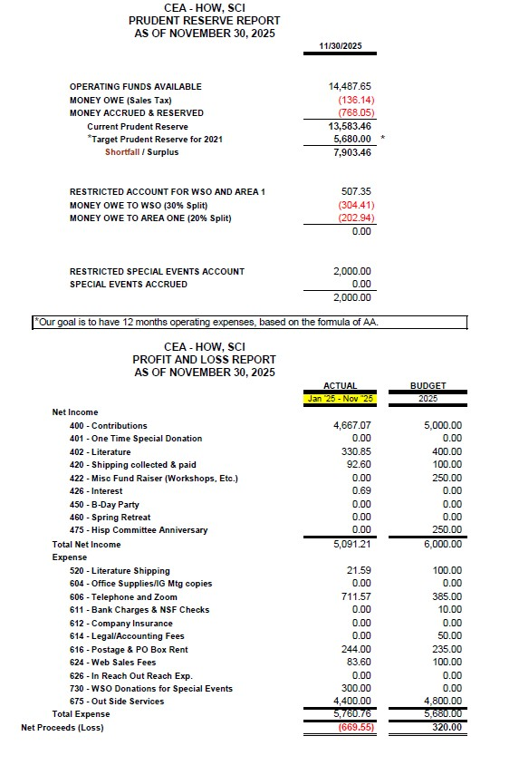
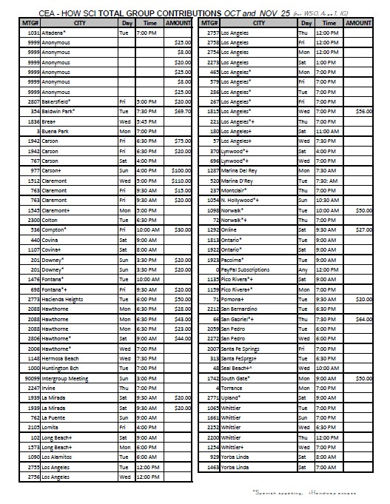
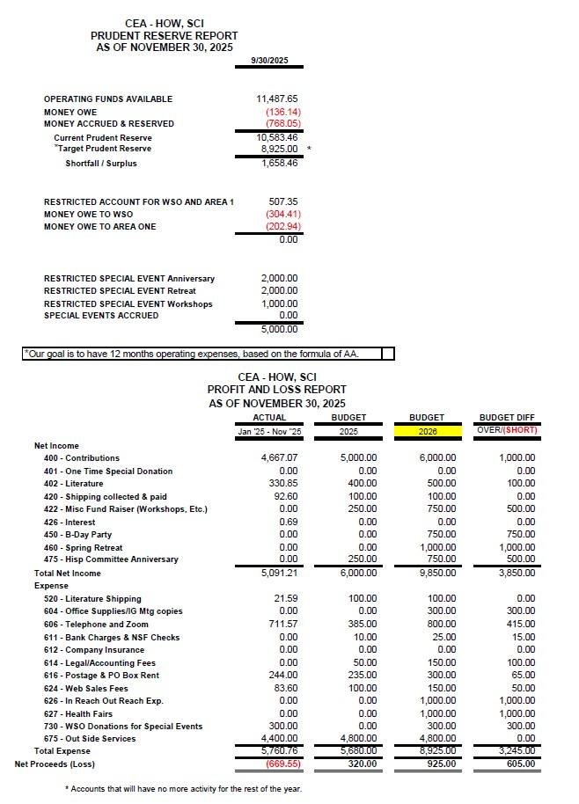

December 18, 2025

TO: Intergroup Representatives
FROM: Southern California Intergroup Board
SUBJECT: INTERGROUP FINANCIAL REPORTS
Attached, please find the financial reports for October and November 2025, the donations report, the budget we worked on and a flyer for the distribution of the Rae Z and Friends book. We would appreciate your help promoting this book.
Please announce that any donations submitted without meeting information will be recorded as anonymous donations. Also, let members know that they may set up automatic monthly donations via Zelle, PayPal, or Venmo, as more members are choosing this option. To ensure proper credit, donors must include their meeting information with each donation.
Zelle: (626) 419-5941
Venmo: https://www.venmo.com/u/CEAHOWSCI
PayPal: Donate to CEA-HOW, SCI

CEA-HOW EVENTS – 2025-2026
Upcoming Events
Dec24
Mini-Marathons (Spanish)
Jan23
Area 2 Assembly 2026, Scottsdale, AZ
Feb22
CEA-HOW San Fernando Valley Intergroup 25th Birthday Bash!
Jun2
CEA-HOW Area 1 Hawaii Retreat

Jul 17-19, 2026
CEA-HOW Global Convention, Walking in Serenity

Latest News
- CEA-HOW Seeks Volunteer Corporate Treasurer
November 25, 2025
- An Important Letter from the CEA-HOW Board of Directors
November 24, 2025
- November Thankfulness
November 3, 2025

List of affiliated meetings (Click to view)

